《职业心态与职业素养提升》课程大纲

课程背景：
随着世界经济的不断市场化和全球化，以及竞争机制的不断完善，中国的市场竞争急剧升级，企业分工更加专业化、细致化、精确化。相应的，对于职业人士而言,其对职业素养的要求就更加严格以致苛刻了。根据适者生存的法则，企业竞争常常表现为一群人对另一群人的比拼；所以，作为职业化的社会群体，企业唯有集中具备必要素质的人员并进行职业化训练，才能实现求得生存与发展的目的。

职业素质分为显性和隐性两个部分，显性素质是指企业员工的职业化行为能力，隐性素质则是指企业员工的职业化心态建设。职业行为需要职业心态作为保证,而职业心态则会导致职业行为的发生。良好的职业素养应该是衡量一个职业人成熟度的重要指标，它表现出了职业人在从事职业中会尽自己最大的努力把工作做好的素质和能力，做任何事都是基于“工作目标”，不会因为个人的情绪、境遇和私欲发生改变，它是专业、敬业和良好职业道德的综合，良好的职业素养能将员工绩效发挥到最极致。反之，技能越高，职业素养不好对企业未来潜在的风险更大，员工的绩效也会时起时伏，稳定性不强。《职业心态与职业素养提升》正是为企业员工的职业化发展量身打造的品牌课程。

课程目标：
● 学会认识自己，盘点自己，找到生命责任和工作原动力；
● 塑造学员职业心态，转变思维模式，增强敬业精神；
● 学习职业素养，提高做事标准，增强团队意识和执行力；
● 学习沟通技巧，探讨目标规划，提升工作能力与信心；

课程时间：2天，6小时/天
课程对象：企业基层管理者、在职员工、新入职员工等，特别是市场、营销、客服等对外沟通人员
课程形式：理论讲解+案例研讨+情景模拟+视频教学

第一讲：职业生涯与工作目的
一、马斯洛的需求层次理论
二、职业生涯阶段分析
1. 理想主义者
2. 现实主义者
3. 庸俗主义者

第二讲：重新解读职业化
一、新视角解读职业化
1. VUCA时代
2. 职业化金字塔
讨论：你够职业吗？
二、打造职业化团队
1. 职业化团队金字塔模型
2. 职业化表现形式
3. 职业化价值体现
三、企业对员工的角色期待
1. 上级的服从者
2. 同事的合作者
3. 规则的遵循者
4. 利润的创造者
5. 客户的提供者
6. 企业的代言者
7. 有效的工作者
实操演练：自己重新定位岗位职责书

第三讲：职业心态修炼
一、职业认同
1. 行业与环境分析
2. 企业与个人发展
3. 职业与成长路径
二、职业思维
1. 冲破思维定势
2. 不同思维差异表现
3. 建立职业思维模式
案例：阿里巴巴CEO张勇
三、四类职业人
1. 不燃型与心态特征
2. 可燃型与心态特征
3. 自燃型与心态特征
4. 燃他型与心态特征
四、职业心态修炼
修炼一：积极主动的心态
修炼二：空杯好奇的心态
修炼三：创新学习的心态
修炼四：利他服务的心态
修炼五：阳光快乐的心态
修炼六：感恩付出的心态
修炼七：责任自豪的心态
修炼八：合作共赢的心态

第四讲：职业技能修炼
一、高效时间管理
1. 认识时间—时代特征
2. 运用时间—引爆8小时
3. 管理时间—六大工具
二、赋能型沟通训练
1. 沟通漏斗原理
2. 沟通五大思维模式
3. 倾听的艺术
4. 如何与上级沟通
5. 如何与下级沟通
6. 如何横向（跨部门）沟通
实操演练：工作汇报

课程回顾与结语
1. 学员成果展示与分享
2. 行动计划

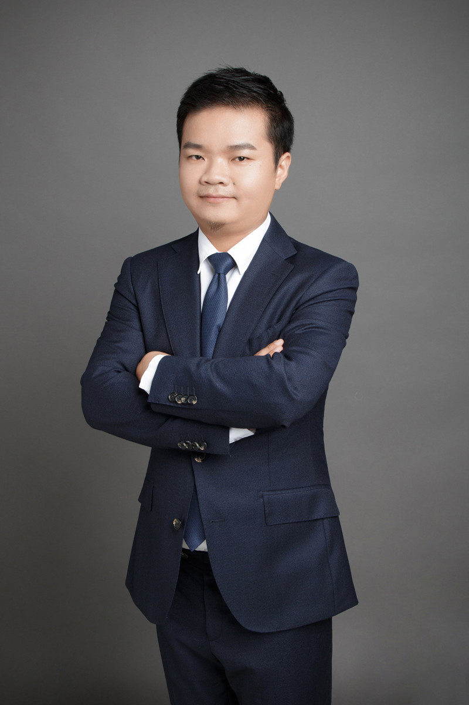
李昌华老师（Will）

实战派领导力专家
“东方领导力”课题第一人
正和岛运营中心特聘领导力顾问
美的集团等多家500强企业常年管理顾问
第七届中国企业教育百强培训师
湖北省企业管理咨询服务协会副会长
北大光华等多家培训咨询机构特聘领导力讲师
北京大学、武汉大学等多家高校特邀管理讲师
授渔数十位CEO等企业高管、5000+线下学员/年
江西省高考文科状元

曾任：
世界知名咨询企业 Trinity Partners 华北大区总经理
国内人力资源标杆企业 科锐国际 管理学院总监
中国管理咨询龙头企业 聚成股份 高级销售经理

【主要从业经验】
李昌华老师是一位非常资深的企管顾问和领导力专家，拥有多年合资公司和上市公司的市场营销和团队管理实战经验，创造了“几乎所有团队成员都是依依不舍哭着离职的领导力传奇”。多次参与大中型企业的培训和咨询项目，涉及管理咨询、人力资源、银行金融、生产制造、零售连锁、房地产、互联网等多个领域，有着极其丰富的授课和咨询经验。累计为30多家国内外知名商业地产开发商、60多家国内外知名连锁商家/零售商、50多家国内外各类投资机构、100多家各类行业供应商、300多家跨国公司的总裁/副总裁/总经理/招商经理/HRD等提供过项目咨询，并维持着良好的合作关系。

【主要培训特色】
“顺时针趣谈帝王史，逆时针解读领导力”，基于自身文科状元的背景和对中国历史的浓烈兴趣，李昌华老师打破国内一味地向“西方领导力”理论学习的传统，研发出具有鲜明中国特色的“东方领导力”课题，深度结合历史智慧与企业实际，博古通今、通俗易懂、风趣幽默，立志要帮助国内企业建立属于自己的文化自信。先后为数百家企业进行过内部培训和领导力咨询，能从企业老板的高度看管理，以企业实际需求为基础开发课程，融合自己多年的领导力经验，为学员提供启迪式的领导思维、管理理念和解决方案。课程和实践结合紧密，来源于实践，运用于实践。课程简洁生动、有趣有序、深入浅出，能与学员现场进行充分的互动，极具亲和力，业界口碑良好。

【主讲课程】
一、东方领导力系列
《打造东方领导力的九大修炼》
《从“帝王智慧”看“高层领袖力”》
《从“将相谋略”看“中层领导力”》
《从“朝代更迭”看“企业组织力”》

二、管理系列
《新晋管理者能力提升》
《管理者的选育用留人技巧》
《有效授权与最佳激励》
《引爆团队：高绩效团队建设与执行力提升》

三、综合系列
《职业心态与职业素养提升》
《做精彩的商务演讲与工作汇报》
《高效解决问题式的沟通技能训练》
《TTT：企业内部培训师五大修炼》

【部分客户评价】
美的空调武汉分公司总经理：
李老师的课太棒了，结合中国传统历史来分析企业的问题，视角很独特，而且有高度、有互动、有方法、有措施！课程分享精彩纷呈，亮点、痛点、拐点、悟点、发人深省……
金风科技（北京）销售总监：
笑点多，痛点准，悟点新，启发深！李老师不仅专业知识扎实，而且从传统历史中寻找解决方案，授课激情四射，能一针见血渗透问题，帮助企业解决实际问题；内容丰富、实用。
北京中关村创业大街某企业家：
李老师的课程博古通今、有趣有料、轻松诙谐、直击痛点、鞭辟入里、纵横捭阖、游刃有余、余音绕梁、陶醉其中……
PepsiCo中国区HRD：
我听过很多老师上课，李老师是我遇到过的非常难得集实战派和实力派于一体的专业讲师。虽然李老师看起来很年轻，但是他讲课既有深度，又有趣味，真正做到了寓教于乐，学员收获很多。
广东某家族企业老板：
李老师太棒了！现场掌声和笑声不断、妙趣横生，李老师有很多小语句大道理：用好家里人，解决愿力才是硬道理；员工物质丰富化，精神荒漠化；把自己看小，别人不敢小看，把自己看轻，才不会失落；永远不留人，把留核心竟争力变成新常态；授人以渔不如授人以欲；以客人心态看主人环境，客居企业，自已幸福，企业和谐；正人先正己，正己先正心；奖要动心、罚要痛心、管要用心、理要动情等等。
深圳某互联网科技公司总经理：
李老师很专业，讲得非常好，对员工帮助很大，提高了我公司的员工士气和团队凝聚力。希望还能听到李老师的培训，后面会多请李老师来培训，我们团队才能走得更快更远。

【部分培训客户】
外资企业：PepsiCo、诺和诺德、Casio、TNT、Apple、Mercedes-Benz、曼秀雷敦、辉瑞制药、华晨宝马等；
制造建工业：美的集团、海信集团、TCL、华为、葛洲坝集团、中国电建集团、中国水电基础局西藏分公司、金风科技、上海大众、东风汽车等；
通讯业：中国联通、中国电信、中国移动等；
银行证券业：汇丰银行、中国邮政储蓄银行、中国农业银行、国信证券、金融街控股等；
保险：太平洋保险、中国人保财险、中国平安等；
地产业：富力地产、华润置地、万达地产、万通地产、恒隆地产、卓尔地产等；
高校及政府园区：北京大学、武汉大学、华中师范大学、北京中关村创业大街、北京市江西企业商会、华中企业城、湖北省江西商会、武汉中小企业城、武汉光谷软件园、武汉空港综合保税区、广州高新技术产业开发区、成都天府软件园、广州市中小企业局等。
其它：爱尔康、深圳科脉集团、爱康国宾、盈科律师事务所（北京）、武汉乐造科技等。

联系方式：中企联企业培训网
咨询电话：010-62885261 传真：010-62885218
联 系 人：潘宏利 13051501222
电子邮箱：phL568@163.com
网 址：www.zqLpx.com

